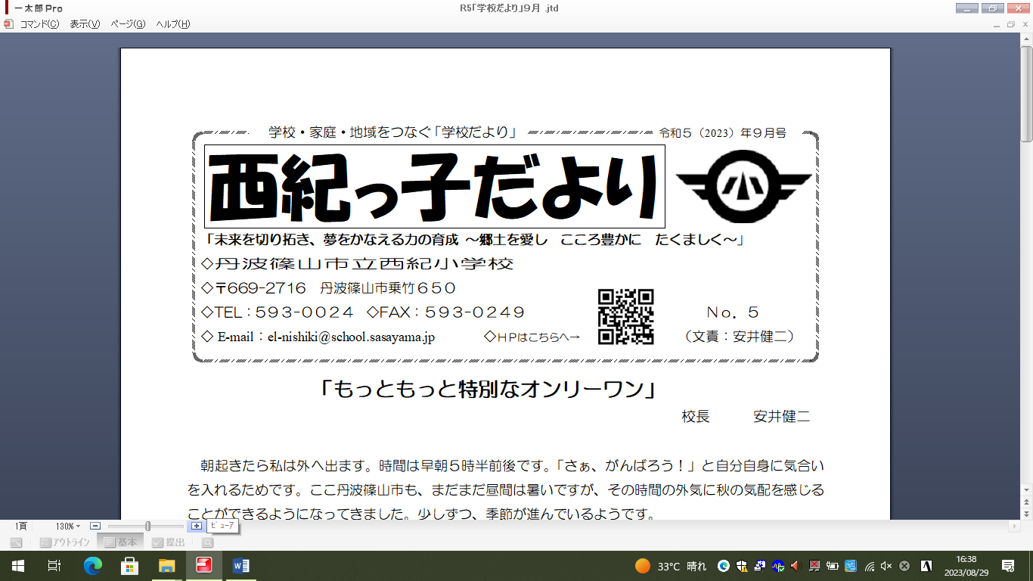

令和6年(2024)年７月号

Ｎｏ．4

**「夏を過ごす・・・その先に」**

校長　　安井　健二

　じりじり、むしむし・・強い日差しと蒸し暑さが交錯する７月になりました。子どもたちは、７月１９日に１学期の終業式を控え、いよいよ夏本番、待ちに待ったパラダイス（？）の夏休みです。せっかくの夏休みです、ただ「ボー」と過ごすパラダイスではなく、日ごろから「やってみたいなぁ」と思いつつできてないことに挑戦し、一つでも「できた」「やったー」といった有用感、達成感を味わえる「パラダイス」を過ごし、学校に戻って欲しいと思っています。

　とは言え、私も経験がありますが親にとっては楽しさ半分、「宿題したの？」「絵は描けたの？」といった小言が増えるのが半分の大変な時期なのかもしれません。

　最近、ある書物を読んでいると、「毒親」という言葉が目に飛び込んできました。「毒親？何？」と思い読んでいくと、「毒親」にはいろいろな解釈があり、決まった定義はないようですが、「子どもを愛しているからこそ、要求のレベルを上げて、子どもの行動を縛ってしまう親のことで、自分が叶えられなかった夢を***過剰に***託したり、自分と同じように生きることを***過剰に***要求したりする親のことのようです。

　私自身の子育てを振り返ってみると、愛情があるが故に託したり、要求したりしたように思います。それは愛する子どものことを考えれば当たり前だと思っていましたし、全く「毒親」というつもりはありませんでした。ただ、過剰だったかどうかが問題だと言われれば、３０歳前後の子どもにその是非を聞いてみるしかないのかもしれません？ちょっと怖い気がしますが、「親」はなかなか大変です。

　そんな親と子どもが触れ合う機会が日頃より多くなる夏休み、一個人としての子どもを認め、将来に向けて自立して生きていける力を付ける良い機会になればと思います。そのために、やって欲しい「５つのこと」のご提案です。

一つ目「得意技を持たせること」・・・「できるかな？」を「できた」に変えられる新たな挑戦をさせて見てはどうでしょう。一つの自信が、二つ、三つの自信につながることはよくあります。

二つ目「ほめられる快感を覚えさせること」・・・ほめられると「ドーパミン」というホルモンが出て「もっと、もっと」という気持ちになり、向上心が高まります。

三つ目「感動する心を与えること」・・・この力を付けるには、ウォーミングアップが必要だと言われています。大人が「わぁー、この花かわいい！」「まぁ、きれいな夕日！」と感動を言葉にし続けると、子どもも感動する力が付くそうです。

四つ目「我慢する力を養うこと」・・・かわいがるのと甘やかすのは違いますよね！ダメな時はダメと時には厳しく、我慢やルールを教えることは大切です。難しいですが。

五つ目「求めすぎないこと」・・・いろいろな愛情はありますが、一人の人間として、人格を尊重することは大切です。

　刺激を与えたり、守ってあげたりするうちに、親子の枠を越え、助け合い、尊敬し合える関係になっていくのではないでしょうか？そして、そうしたことを続けるうちに、子ども自身の中に人生を生き抜く「生きる力」が芽吹いてくるのかもしれません。

　２学期、西紀っ子が元気に学校へ戻ってきてくれるのを楽しみにしています。

新たな体験をしました・・・自然学校（５年生）

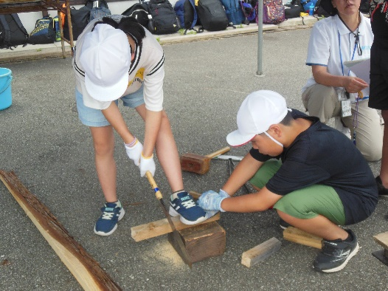

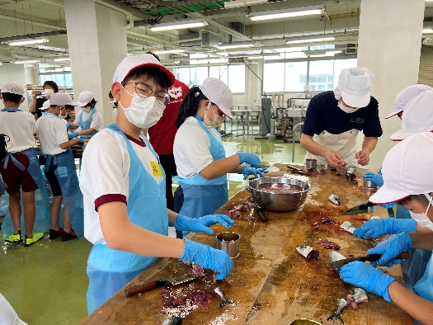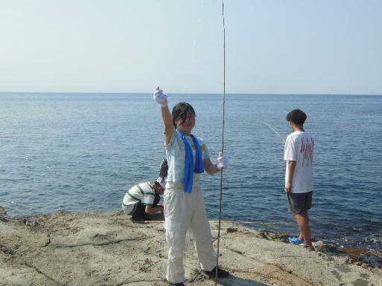５年生の６人が６月１７日（月）～２１日(金)の１週間、豊岡市の竹野浜海岸周辺で自然学校を行いました。当初、天候が危ぶまれましたが、雨もほとんど心配することなく、全てのプログラムを行うことができ、カッター、カヤック、カヌー体験、缶詰めづくり体験、塩づくり体験、スノーケル体験、磯観察など、日頃の学校では体験できないことを経験してきました。

また、西紀小の６名だけではなく、西紀南小、西紀北小の５年生と一緒に西紀連合としての自然学校でしたので、寝食を共に共にする中で友情も深まりました。

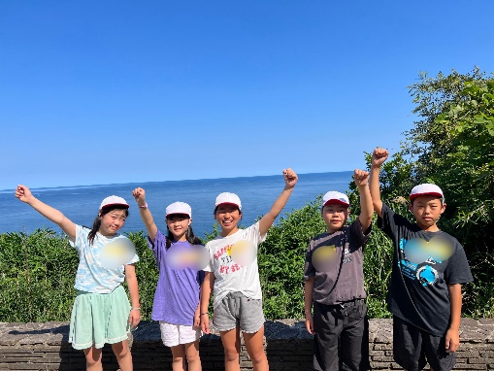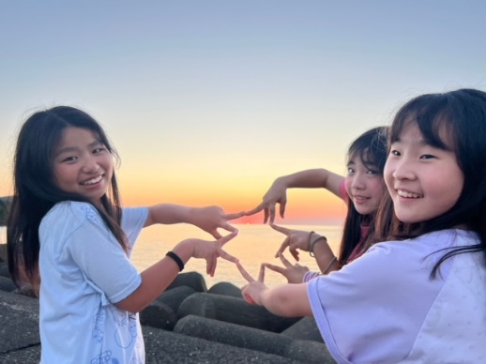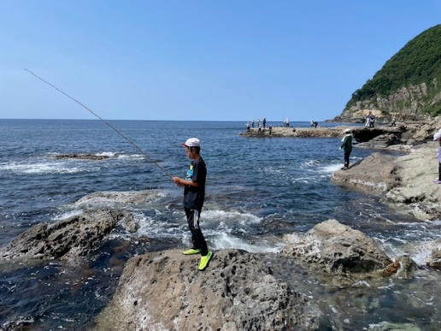一生に残る経験が、これからの学校生活等にどう生きてくるか楽しみです。

「いじめアンケート」を行いました(結果と考察)

　本校では、本年度も毎学期児童に「いじめアンケート」を行い、その結果をもとにした「相談ウィーク」を実施して担任と児童が面談を行います。それを通して、いじめの未然防止、早期発見、迅速な対応に取り組んでいます。その１学期の結果、継続的で根深いいじめ事案はありませんでした。しかし、遊んでいる延長やふざけて、ぶつかったり、叩いたりするということにより、相手に嫌な思いさせるといった事案はありました。

　また、アンケート結果から嫌な思いをした時には「担任の先生に相談する」という回答が８０％ありました。日頃からの児童と先生との関係が良好であるという結果が出ています。

　今後も、「いじめは絶対許さない」という姿勢で指導を続けるとともに、児童と担任等との

温かい人間関係づくりに努めていきたいと考えています。

９月の主な行事

|  |  |
| --- | --- |
| ８月  ２９日（木）２学期始業式　11:35下校  ３０日（金）11:35下校  ９月  　　２日（月）給食開始  　　２日（月）～４日（水）　12:35下校 | ５日（木）６日（金）　　１４:45 下校  ２１日（土）　運動会  ２４日（火）　振替休業日  ２６日（木）　稲刈り |